«Ребята, очень прошу вас научить Шапокляк правилам дорожного движения» - ваш крокодил Гена.
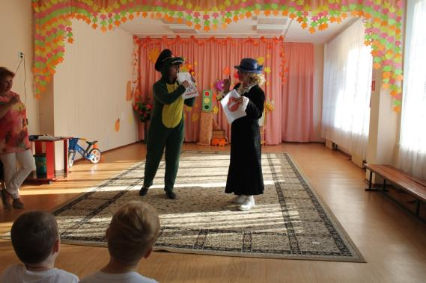
Ой, ой, ой, какая плохая дорога! Чуть не задавили, эти машины ездить не умеют.
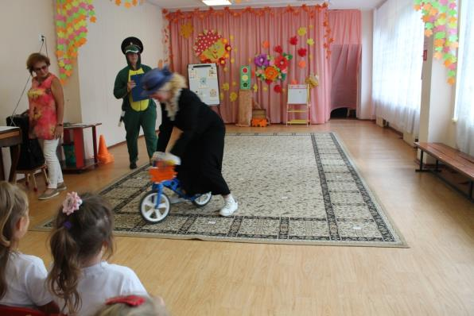
Если видишь, что не много разрисована дорога, значит нас всегда здесь ждет, пешеходный переход
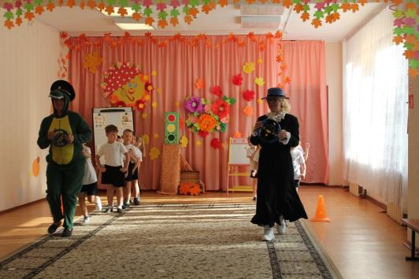
Крепче за баранку держись, шофер!
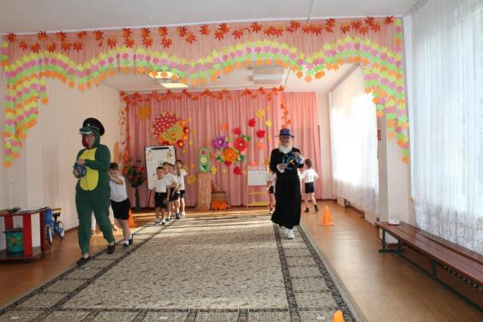

Здесь наземный переход, ходит целый день народ
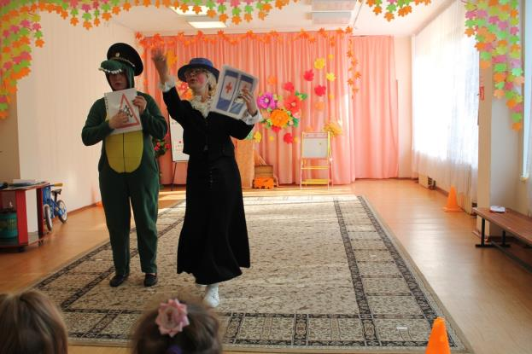
Дружно мы шагаем, горит зеленый свет
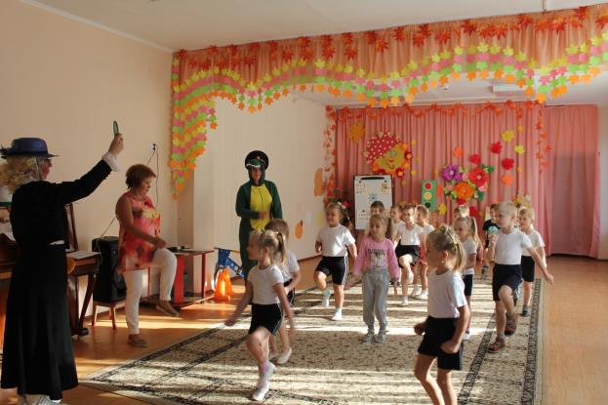
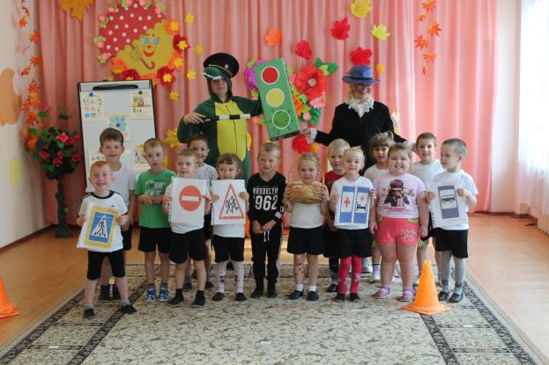
Мы сегодня молодцы!!!

